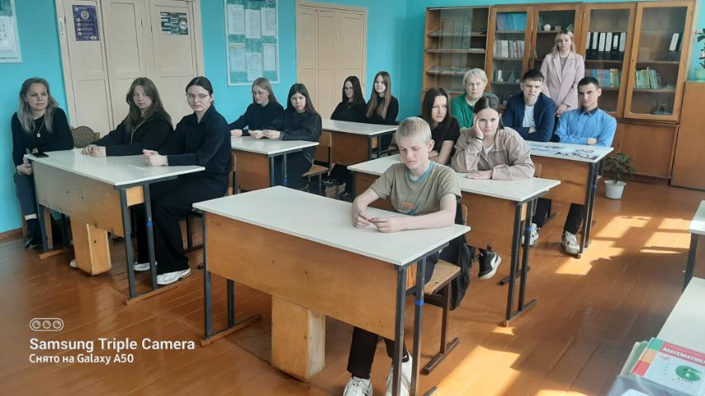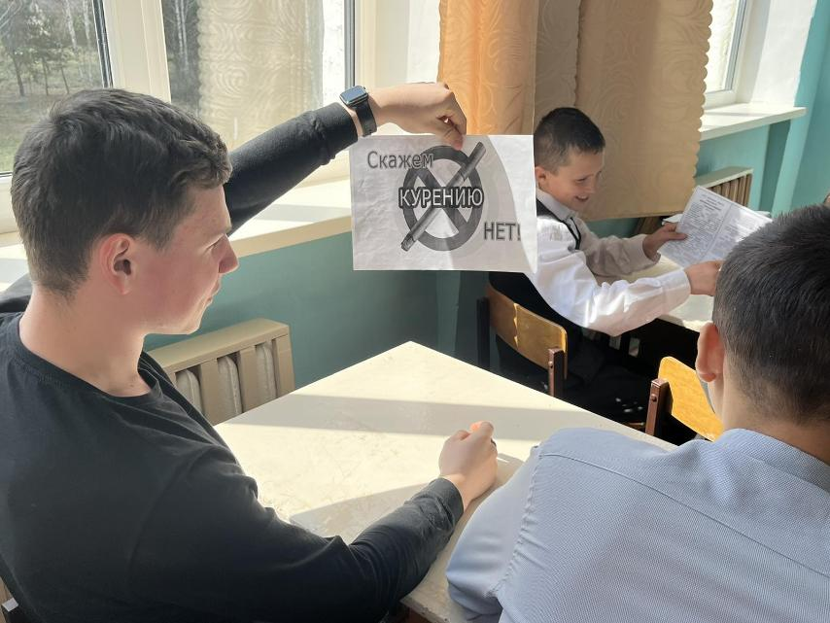
13.04. 2026 года, инструктор –валеолог Калинковичского райЦГЭ посетила учеников Горочичской СШ с интересной и познавательной квест-игрой: «Единственное верное решение – «Не пробовать!»

Мероприятие было направлено на профилактику табакокурения, использования вейпов, последствий употребления алкоголя, на повышение информированности, формированию установок на здоровый образ жизни и принятию единственно верного решения «Не пробовать!»

В ходе увлекательных заданий и командных конкурсов ребята узнавали о реальных последствиях вредных привычек, развивали навыки осознанного выбора и ответственности за собственное здоровье.
Особое внимание уделялось развитию критического мышления и умению противостоять давлению окружающих, ведь именно эти навыки помогают делать правильный выбор в сложных ситуациях.
Пусть каждый из ребят запомнит важный и простой истиной — здоровье и счастье начинаются с одного правильного решения: «Я не пробую!».

